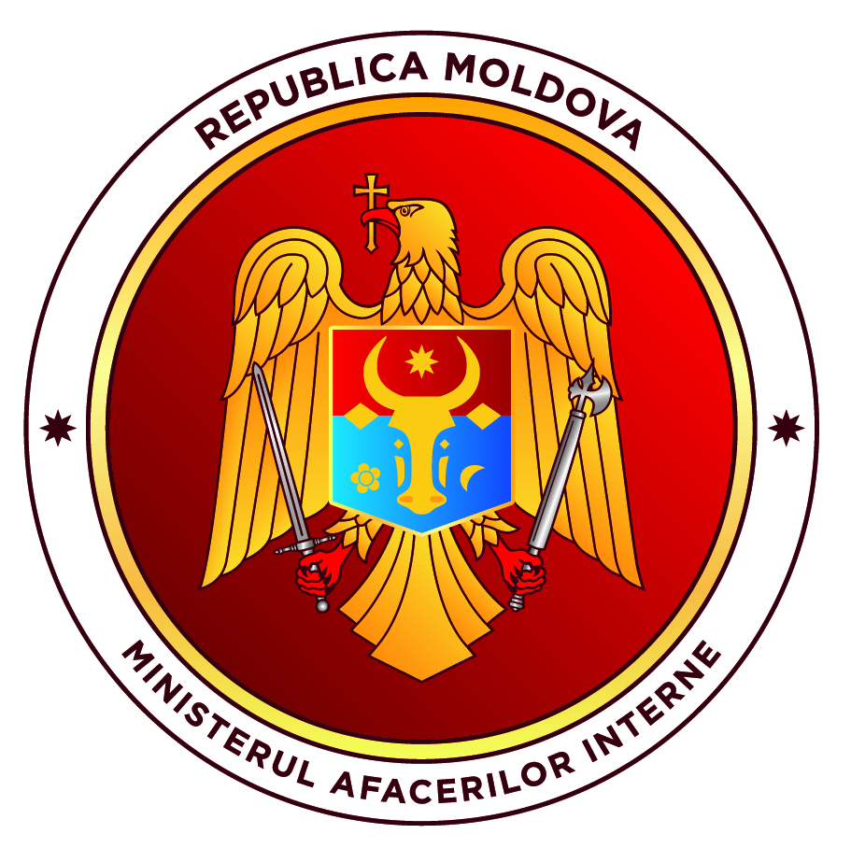 | Ministerul Afacerilor Interne al Republicii Moldova  Ministry of Internal Affairs of the Republic of Moldova  Serviciul protecţie internă şi anticorupţie

MD-2012, mun. Chişinău, bd. Ştefan cel Mare şi Sfânt, 75 tel: 25-53-55, fax: 25-54-91, e-mail: securitate@mai.gov.md
Nr. 4/U-1251/19 din „ 10 ” sptembrie 2019

Domnului Gheorghe BALAN
Şef interimar al IGP al MAI

Domnului Vadim UNGUREANU
Email: foi+request-121-3aeb003f@vreauinfo.md
(spre informare)

Stimate domnule şef interimar,

Serviciul protecţie internă şi anticorupţie al MAI Vă exprimă salutul și mizează pe suportul Dumneavoastră în vederea desfășurării activității de profil.
Prin urmare, în temeiul art.74 al Codului administrativ al RM şi în vederea îndeplinirii pct.35 al Regulamentului privind organizarea și funcționarea Serviciului protecție internă și anticorupție al MAI, aprobat prin Ordinul MAI nr.325 din 15.10.2018, expediem în adresa Dumneavoastră, pentru examinare, conform competenţei, materialul înregistrat la 06.09.2019, nr. U-1251/19, care conține cererea electronică a cet. Vadim Ungureanu, prin care se solicită acces la informaţii de interes public privind cazurile ,,Crima de la Botanica”, ,,Jaful de la MAIB”, ,,Sanatoriile ,,Moldova” şi ,,Zolotaia Niva” din Ucraina”, ,,Înregistrările video de la negocierile dintre Igor Dodon şi Vlad Plahotniuc”.
Despre măsurile întreprinse şi rezultatul examinării, solicităm respectuos să informaţi SPIA al MAI, precum și petiționarul, în conformitate cu legislaţia în vigoare.

Anexă: materialul conţine 3 file.

Cu respect,

Șef interimar al Serviciului,
comisar principal / semnat/ Vasile HAREA

